Redscreen

Auslöser und Auswirkung
Auslöser | Aktion | Auswirkung
OLAT-Benutzer erhält einen Redscreen | OLAT-Benutzer macht eine Aktion welche einen Redscreen auslöst. Er schreibt seinen Text in das vorgesehene Feld und wählt „Fehlerreport senden“. | Der OLAT-Support (erhält Email mit dem Text, den der Absender verfasst hat.

GUI-Vorlage Redscreen
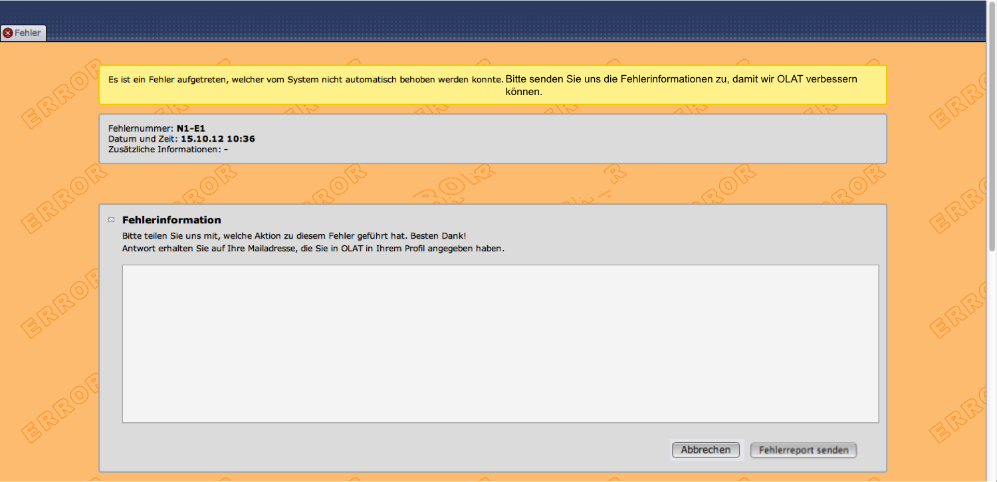

 | - Fehlernummer, Datum und Zeit werden nicht mehr im Eingabefeld für die Fehlerinformation aufgeführt und sind somit auch nicht veränderbar. Diese Informationen werden im Mail jedoch weiterhin angezeigt.  - Text in der gelben Box anpassen  - Der Benutzer kann seinen Text einfügen.  - Wenn der Benutzer den Button Abbrechen klickt wird kein Fehlerbericht gesendet und Benutzer kommt wenn möglich zurück an die Stelle in der Applikation an der er vor dem Redscreen war. Wenn dies nicht möglich ist, kommt er zur Login-Seite.  - Wenn der Benutzer den Button Fehlerreport senden klickt wird ein Fehlerbericht gesendet und Benutzer kommt wenn möglich zurück an die Stelle in der Applikation an der er vor dem Redscreen war. Wenn dies nicht möglich ist, kommt er zur Login-Seite.  - Buttons Zurück und Login fallen weg.

E-Mail Formatvorlage

From: sandra.bischof@id.uzh.ch
To: support@olat.uzh.ch
Subject: Fehlerreport

Fehlernummer: N7-E25
Datum und Zeit: 11.10.12 15:40

Lieber OLAT-Support

Ich wollte meinen Blog „Naturheilkunde im Alltag“ unter Lernressourcen auswählen und bekam einen Redscreen.

Beste Grüsse
Sandra Bischof

--- from user: sandrabischof ---2012-10-09 09:07:28,264 || ERROR ||
N7-E11 || sandrabischof || ExceptionWindowController
|| [TP-Processor2] || 130.60.145.214 || **RedScreen** could not
set <0> to true because key was not found! ::_::<dispatchinfo>
<componentinfo> <compname>table</compname>
compclass>org.olat.presentation.framework.core.components.table.Table</compclass>
<extendedinfo>n/a</extendedinfo> <event>
class>org.olat.presentation.framework.core.components.table.TableEvent</class>
<command>r</command> <tostring>cmd:r, rowId:14,
actionId:rtbSelectEntry</tostring> </event> </componentinfo>
<controllerinfo>
controllername>org.olat.presentation.framework.core.components.table.TableController</controllername>
controllername>org.olat.presentation.repository.RepositorySearchController</controllername>
<controllername>org.olat.presentation.repository.RepositoryMainController</controllername>
controllername>org.olat.presentation.framework.layout.fullWebApp.BaseFullWebappController</controllername>
controllername>org.olat.presentation.framework.core.chiefcontrollers.controller.simple.SimpleBaseController</controllername>
controllername>org.olat.presentation.framework.core.chiefcontrollers.BaseChiefController</controllername>
</controllerinfo></dispatchinfo> ::_:: ||
https://www.olat.uzh.ch/olat/auth/1%3A1%3A0%3A0%3A0/ || Mozilla/5.0
(Windows NT 6.0; rv:15.0) Gecko/20100101 Firefox/15.0.1
org.olat.system.exception.AssertException: could not set <0> to
true because key was not found! At

---
Diese Nachricht wurde von Sandra Bischof über die Lernplattform OLAT
versandt.

- Hier ist der Absender NICHT noreply, sondern der entsprechende Benutzer
- Die Fehlernummer, Datum und Zeit werden automatisch hinzugefügt
- Den Footer sieht der Verfasser nicht, der Footer wird aber automatisch hinzugefügt (am Schluss)
- Die technischen Informationen (Stacktrace) wird automatisch hinzugefügt

